Produkcja usług w kwietniu 2026 r.
Według danych wstępnych w kwietniu 2026 r. produkcja usług była o 6,6% wyższa niż przed rokiem (wówczas odnotowano jej wzrost o 3,7%), a w porównaniu z marcem 2026 r. spadła o 1,8%.
6,6%
Wzrost produkcji usług w porównaniu z kwietniem 2025 r.
Po wyeliminowaniu wpływu czynników o charakterze sezonowym, w kwietniu 2026 r. produkcja usług była o 6,4% wyższa niż w analogicznym miesiącu ub. roku, a w odniesieniu do marca 2026 r. spadła o 1,3%. W porównaniu do przeciętnej miesięcznej produkcji usług w 2021 r. produkcja usług zwiększyła się o 30,1%.
Po wyrównaniu sezonowym, wzrost produkcji usług w kwietniu 2026 r. wyniósł 6,4% w skali roku
Wykres 1. Produkcja usług (ceny stałe; przeciętna miesięczna 2021=100)
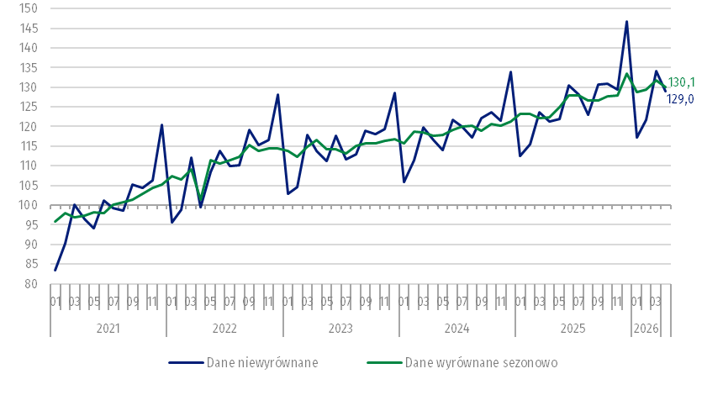
Wykres 2. Produkcja usług (ceny stałe; przeciętna miesięczna 2021=100; dane niewyrównane)
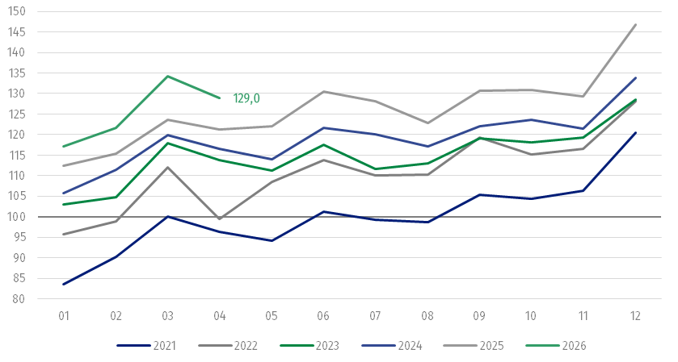
Tablica 1. Dynamika produkcji usług (ceny stałe; dane niewyrównane)
Wyszczególnienie | 03 2026 | 04 2026 | 03 2026 | 04 2026 | 03 2026 | 04 2026
Wyszczególnienie | miesiąc poprzedni=100 |  | analogiczny okres  ub. roku=100 |  | przeciętna miesięczna 2021=100
USŁUGI OGÓŁEM | 110,7 | 98,2 | 111,0 | 106,6 | 134,2 | 129,0
Transport i gospodarka magazynowa | 110,2* | 99,4 | 111,6* | 106,8 | 121,8* | 121,6
Działalność związana z zakwaterowaniem i usługami gastronomicznymi | 97,1 | 103,4 | 103,9 | 105,5 | 133,2 | 137,9
Informacja i komunikacja | 116,6* | 94,4 | 109,6* | 109,7 | 153,3* | 142,3
Działalność związana z obsługą rynku nieruchomości | 109,4 | 100,8 | 110,4 | 111,9 | 115,2 | 113,7
Działalność profesjonalna, naukowa i techniczna | 108,6* | 98,8 | 113,6* | 106,0 | 138,3* | 136,6
Działalność w zakresie usług administrowania i działalność wspierająca | 104,7* | 100,4 | 104,2* | 99,6 | 114,7* | 114,8

*Dane zmienione w stosunku do wcześniej opublikowanych.

Według danych wstępnych w sekcjach o najwyższych udziałach we wskaźniku ogółem, tj. w Sekcji J Informacja i komunikacja oraz w Sekcji H Transport i gospodarka magazynowa
w kwietniu 2026 r. odnotowano wzrost produkcji usług w skali roku odpowiednio o 9,7% i 6,8%.
Na poziomie działów najwyższy wzrost produkcji usług w porównaniu z kwietniem 2025 r. odnotowano w działalności wydawniczej – o 23,8%, w telekomunikacji – o 15,4% i w działalności związanej z zakwaterowaniem – o 15,3%.
Największy spadek produkcji usług wystąpił natomiast w działalności związanej z nadawaniem programów ogólnodostępnych i abonamentowych – o 15,3%, w działalności organizatorów turystyki, pośredników i agentów turystycznych oraz pozostałej działalności usługowej w zakresie rezerwacji i działalności z nią związanej – o 9,8% oraz w działalności związanej z zatrudnieniem – o 5,6%.

Wykres 3. Dynamika produkcji usług dla wybranych działów PKD 2007 (ceny stałe; analogiczny miesiąc poprzedniego roku=100; dane niewyrównane)
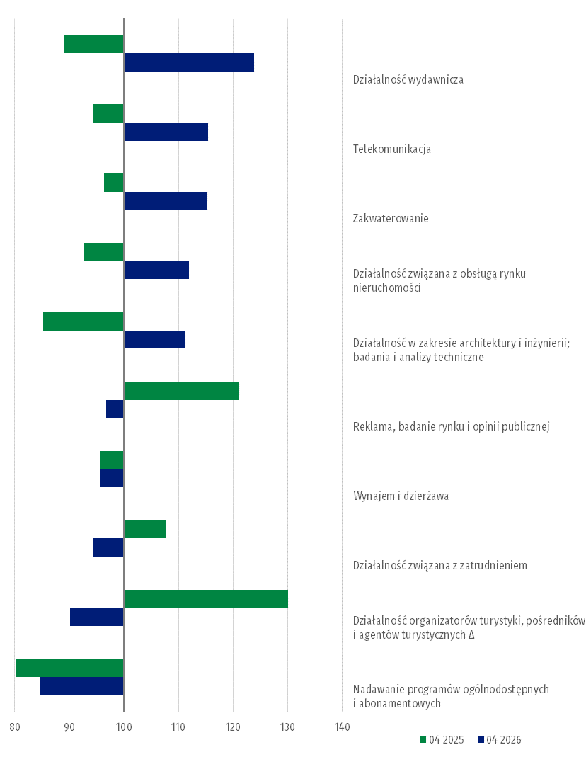
W odniesieniu do miesiąca poprzedniego, w kwietniu 2026 r. produkcja usług ogółem spadła o 1,8%. W Sekcji J Informacja i komunikacja odnotowano spadek o 5,6%, a w Sekcji H Transport i gospodarka magazynowa – o 0,6%.
Na poziomie działów wzrost produkcji usług w porównaniu z marcem 2026 r. miał miejsce w działalności prawniczej, rachunkowo-księgowej i doradztwie podatkowym – o 8,3 %, w działalności wydawniczej – o 8,0% oraz w działalności związanej z zakwaterowaniem – o 5,4%.
Największy spadek odnotowano w działalności związanej z produkcją filmów, nagrań wideo, programów telewizyjnych, nagrań dźwiękowych i muzycznych – o 36,7%, w działalność związanej z oprogramowaniem i doradztwem w zakresie informatyki – o 12,2% oraz w doradztwie związanym z zarządzaniem – o 8,8%.
Wykres 4. Dynamika produkcji usług dla wybranych działów PKD 2007 (ceny stałe; poprzedni miesiąc=100; dane niewyrównane)²
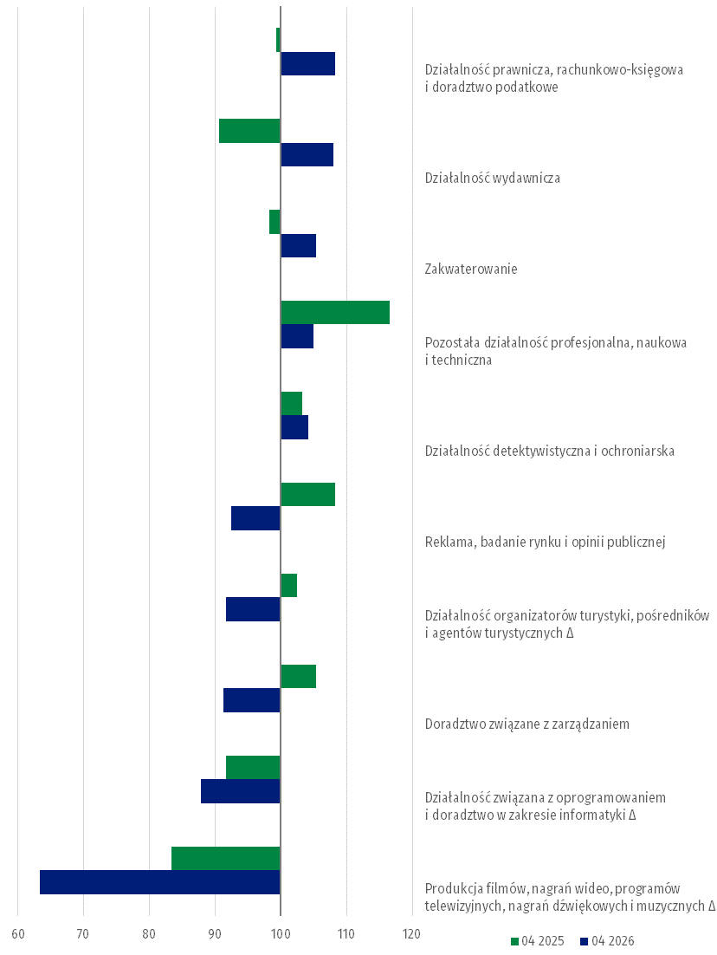
Nota metodologiczna
Zgodnie z Rozporządzeniem wykonawczym Komisji (UE) 2020/1197 z dnia 30 lipca 2020 r. ustanawiającym specyfikacje techniczne i ustalenia na podstawie rozporządzenia Parlamentu Europejskiego i Rady (UE) 2019/2152 w sprawie europejskiej statystyki gospodarczej uchylającego 10 aktów prawnych w dziedzinie statystyki gospodarczej, do agregatu „Produkcja usług” zaliczane są następujące działalności usługowe wg Polskiej Klasyfikacji Działalności (PKD 2007):
- sekcja H Transport i gospodarka magazynowa;
- sekcja I Działalność związana z zakwaterowaniem i usługami gastronomicznymi;
- sekcja J Informacja i komunikacja;
- sekcja L Działalność związana z obsługą rynku nieruchomości;
- sekcja M Działalność profesjonalna, naukowa i techniczna z wyłączeniem działalności firm centralnych (head offices) i holdingów, z wyłączeniem holdingów finansowych (M70.1), badań naukowych i prac rozwojowych (M72) oraz działalności weterynaryjnej (M75);
- sekcja N Działalność w zakresie usług administrowania i działalność wspierająca.
Wskaźnik produkcji usług jest opracowywany w oparciu o dane pochodzące z następujących źródeł:
- DG-1 Meldunek o działalności gospodarczej;
- SP Roczna ankieta przedsiębiorstw;
- Badanie cen towarów i usług konsumpcyjnych;
- Badanie cen producentów usług;
- Badanie cen nieruchomości mieszkalnych.
W związku z obowiązującą metodologią opracowania dynamiki produkcji usług ogółem oraz dla różnych poziomów agregacji (działy i sekcje PKD) nie jest rekomendowane obliczanie wskaźników w odniesieniu do miesiąca poprzedniego oraz analogicznego miesiąca roku poprzedniego w oparciu o udostępnione wskaźniki w odniesieniu do przeciętnej miesięcznej roku bazowego (2021=100). Ze względu na stosowanie systemu wag wskaźniki będą się różnić. Metodologia obliczania wskaźnika produkcji usług jest zgodna z wytycznymi podręcznika OECD "Compilation Manual for an Index of Services Production".
Dane dotyczą podmiotów usługowych o liczbie pracujących 10 osób i więcej. Podstawową jednostką statystyczną, dla której opracowano powyższe dane jest „jednostka prawna”. Definicje jednostek statystycznych, w tym „jednostki prawnej”, określone zostały w Rozporządzeniu Rady (EWG) 696/93 z dnia 15 marca 1993 r. w sprawie jednostek statystycznych do celów obserwacji i analizy systemu produkcyjnego we Wspólnocie.
Pełne brzmienie nazw działalności skróconych na wykresach w informacji sygnalnej (∆):
- działalność profesjonalna, naukowa i techniczna (z wyłączeniem działalności firm centralnych (head offices) i holdingów, badań naukowych i prac rozwojowych, działalności weterynaryjnej;
- działalność organizatorów turystyki, pośredników i agentów turystycznych oraz pozostała działalność usługowa w zakresie rezerwacji i działalności z nią związane;
- działalność związana z oprogramowaniem i doradztwem w zakresie informatyki oraz działalność powiązana;
- działalność związana z administracyjną obsługą biura i pozostała działalność wspomagająca prowadzenie działalności gospodarczej;
- działalność usługowa związana z utrzymaniem porządku w budynkach i zagospodarowaniem terenów zieleni;
- działalność związana z produkcją filmów, nagrań wideo i programów telewizyjnych, nagrań dźwiękowych i muzycznych.

W przypadku cytowania danych Głównego Urzędu Statystycznego prosimy o zamieszczenie informacji: „Źródło danych GUS”, a w przypadku publikowania obliczeń dokonanych na danych opublikowanych przez GUS prosimy o zamieszczenie informacji: „Opracowanie własne na podstawie danych GUS”.

Opracowanie merytoryczne:  Departament Cen i Usług  Dyrektor Ewa Adach-Stankiewicz  Tel.: 22 608 31 24 | Rozpowszechnianie:  Wydział Prasowy  Tel. komórkowy: +48 695 255 032  Tel. stacjonarne: +48 22 608 38 04, +48 22 449 41 45, +48 22 608 30 09  e-mail: obslugaprasowa@stat.gov.pl

stat.gov.pl

@GUS_STAT

@GlownyUrzadStatystyczny

@gus_stat

@GłównyUrządStatystycznyGUS

@Główny Urząd Statystyczny
Powiązane opracowania
Produkcja usług w marcu 2026 r.

Temat dostępny w bazach danych
Dziedzinowe Bazy Wiedzy – Rynek Wewnętrzny – Usługi
Bank Danych Makroekonomicznych – Miesięczne – Usługi biznesowe
Ważniejsze pojęcia dostępne w słowniku
Produkcja usług

Działalność profesjonalna, naukowa i techniczna, z wyłączeniem działalności firm centralnych (head offices) i holdingów, z wyłączeniem holdingów finansowych (M70.1), badań naukowych i prac rozwojowych (M72) i działalności weterynaryjnej (M75).
Dynamiki dla wszystkich działalności objętych badaniem prezentowane są w załączniku z wykresami w formacie XLSX. Dynamiki produkcji usług dla transportu wodnego i transportu lotniczego nie zostały opublikowane w związku z koniecznością zachowania tajemnicy statystycznej.

